题 目：一种基于51单片机的智能电子称的设计
一种基于51单片机的智能电子称系统的设计

摘要
压力是工业生产过程中的重要参数之一。压力的检测或控制是保证生产和设备安全运行必不可少的条件。实现智能化压力检测系统对工业过程的控制具有非常重要的意义。本设计主要通过单片机及专用芯片对传感器所测得的模拟信号进行处理,使其完成智能化功能。介绍了智能压力传感器外围电路的硬件设计,并根据硬件进行了软件编程。
本设计是基于一种压力传感器，将压力变化转化为电压信号，并通过放大电路放大，然后在经由AD转换器储存在AD芯片寄存器中。通过51单片机读取AD芯片寄存器数据，并显示到LCD液晶显示屏中。单片机外围还设有RTC时钟芯片，EEPROM存储芯片。本设计最终要实现的目的就是通过EEPROM储存芯片，来记录用户某一时刻的称重信息，称重信息包括时间（年月日时）以及重量，时间信息通过RTC时钟芯片获得。用户可以随时调用查看这些重量信息，并且可与此次称重比较。相比市面上众多功能单一的电子秤相比，本设计更加智能化，有助于帮助用户记录自己的体重或是其他重量信息，并与上一次，或是上N次比较。

关键词: 压力；STC89C52单片机；压力传感器；A/D转换器；LCD显示；EEPROM；RTC时钟

The design of an intelligent electronic weighing system based on 51 single chip microcomputer

Abstract
The design pressure of an intelligent electronic weighing system based on 51 single chip microcomputer is one of the important parameters in the industrial production process.Pressure detection or control is essential to ensure the safe operation of production and equipment.It is very important to realize intelligent pressure detection system for industrial process control.This design mainly through the single chip microcomputer and special chip to the sensor measured by the analog signal processing, so that it can complete the intelligent function.The hardware design of the peripheral circuit of the intelligent pressure sensor is introduced, and the software is programmed according to the hardware.
This design is based on a pressure sensor, the pressure change into a voltage signal, and through the amplification circuit amplification, and then through the AD converter stored in the AD chip register.AD chip register data is read by 51 MCU and displayed on LCD.MCU also has a peripheral RTC clock chip, EEPROM memory chip.The ultimate purpose of this design is to record the weighing information of the user at a certain moment through the EEPROM memory chip. The weighing information includes time (year, month, day and time) and weight, and the time information is obtained through the RTC clock chip.The user can call at any time to view this weight information, and can be compared with this weighing.Compared with many single electronic scales in the market, this design is more intelligent, which helps users to record their weight or other weight information, and compare it with the previous or previous N times.
: pressure;STC89C52 single chip microcomputer;Pressure sensor;A/D converter;LCD display;EEPROM;The RTC clock

目录
摘要.............................................................................................................................................I
Abstract………………………………………………………………………………………..II
第一章 绪论…………………………………………………………………………………...1
1.1 研究背景 1
1.2 基于单片机的智能压力检测的原理 2
1.2.1 压力的概念 2
1.2.2 测量压力的意义 3
第二章 基于单片机的智能压力检测系统的硬件设计…………………………………….4
2.1 压力传感器 4
2.1.1 压力传感器的选择 4
2.1.2金属电阻应变片的工作原理 4
2.1.3 电阻应变片的基本结构 6
2.1.4 电阻应变片的测量电路 6
2.2 信号放大电路 8
2.1.2 放大器的选择 8
2.2.4 三运放大电路 9
2.3 A/D转换器 10
2.3.1 A/D转换模块器件选择 10
2.3.2 A/D转换器的简介 10
2.4 单片机 14
2.4.1 STC89C52单片机简介 14
2.4.2主要特性…. 15
2.4.3 管脚说明 15
2.4.5 芯片擦除 17
2.5 单片机于键盘的接口技术 18
2.5.1 键盘功能及结构概述 18
2.5.2 键盘抖动及去除 18
2.5.3 单片机与键盘的连接 19
2.6 LED显示接口 21
2.6.1发光二极管及LED显示器 21
2.6.2七段数码显示器 22
第三章 软件设计…………………………………………………………………………….26
3.1 A/D转换器的软件设计 26
3.2 单片机与键盘的接口程序设计 27
3.4 LED数码管显示程序设计 28
第四章 总结………………………………………………………………………………….30
参考文献……………………………………………………………………………………...31
附录A………………………………………………………………………………………...32
附录B…………………………………………………………………………………………33
致谢…………………………………………………………………………………………...38

绪论

1.1 研究背景
近年来，随着微型计算机的发展，他的应用在人们的工作和日常生活中越来越普遍。工业过程控制是计算机的一个重要应用领域。其中由单片机构成的嵌入式系统已经越来越受到人们的关注。现在可以毫不夸张的说，没有微型计算机的仪器不能称为先进的仪器，没有微型计算机的控制系统不能称其为现代控制系统的时代已经到来。
压力测量对实时监测和安全生产具有重要的意义。在工业生产中，为了高效、安全生产，必须有效控制生产过程中的诸如压力、流量、温度等主要参数。由于压力控制在生产过程中起着决定性的安全作用，因此有必要准确测量压力。为了测到不同位置的压力值，本次设计为基于单片机智能压力测量系统。通过压力传感器将需要测量的位置的压力信号转化为电信号，再经过运算放大器进行信号放大，送至24位A／D转换器，然后将模拟信号转换成单片机可以识别的数字信号，再经单片机输出给LCD液晶显示器，最后显示输出。基于51单片机的智能压力检测系统，选择的单片机是基于STC89C52RC单片机的测量与显示，将压力经过压力传感器变为0-5mv的电信号，再通过AD芯片放大120倍，然后进入A/D转换器将模拟量转换为数字量，我们所采样的A/D转换器为HX711，HX711 采用了海芯科技集成电路专利技术，是一款专为高精度电子秤而设计的 24 位 A/D 转换器芯片。与同类型其它芯片相比，该芯片集成了包括稳压电源、片内时钟振荡器等其它同类型芯片所需要的外围电路，具有集成度高、响应速度快、抗干扰性强等优点。降低了电子秤的整机成本，提高了整机的性能和可靠性。
HX711与单片机的接口应为2条数据线，分别是DOUT 、PD_SCK。DOUT 是数据总线，PD_SCK是时钟总线。当数据输出管脚 DOUT 为高电平时，表明A/D 转换器还未准备好输出数据，此时串口时钟输入信号 PD_SCK 应为低电平。当 DOUT 从高电平变低电平后，PD_SCK 应输入 25 至 27 个不等的时钟脉冲。
LCD液晶显示器我们选用了带字库的LCD12864这款液晶显示器。由于51芯片内存有限，所以选择一款带字库的LCD是非常重要的，因为字库是非常占内存的。LCD12864是一种具有4位/8位并行、2线或3线穿行多种接口方式，内部含有国标一级、二级简体中文字库的点阵图形液晶显示模块。可显示8x4行16x16点阵的汉字，16x8ASCLL字符集，也可以完整显示图形。
RTC芯片采用DS1302时钟芯片，用于提供准确的时间。EEPROM静态存储使用AT24C02芯片，用于记录用户信息。最后通过四个按键控制本设计的上述功能。

1.2 基于单片机的智能压力检测的原理
本次设计是以单片机组成的压力测量，系统中必须有前向通道作为电信号的输入通道，用来采集输入信息。压力的测量，需要传感器，利用传感器将压力转换成电信号后，再经放大并经A/D转换为数字量后才能由MCU进行有效处理。然后用LCD进行显示，RTC是用于产生时钟数据的，而键盘的作用是控制用户存储数据，查询数据的。它的原理图如图1.1所示。
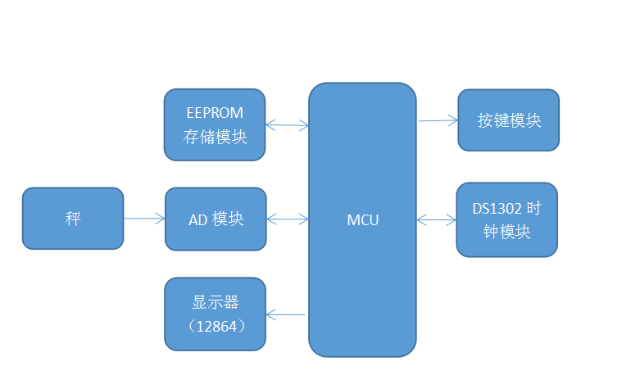

图1.1 压力测量仪表原理方框图

我们这次主要做的是A/D转换，单片机键盘和显示，我们选用的A/D转换器是HX711，单片机为STC89C52RC，键盘为4乘1的键盘，显示为LCD12864液晶显示。DS1302时钟芯片，AT24C02静态存储芯片。根据硬件电路编程，调试出来并显示结果。
本设计的工作流程如图1.2所示。
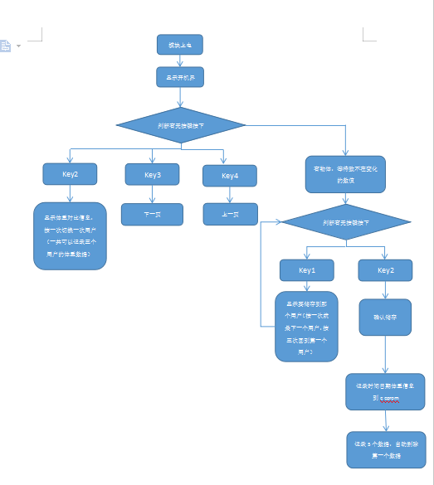

1.2.1 压力的概念
压力是工业生产中的重要参数之一，为了保证生产正常运行，必须对压力进行测量和控制，但需说明的是，这里所说的压力，实际上是物理概念中的压强，即垂直作用在单位面积上的力。
在压力测量中，常用绝对压力、表压力、负压力或真空度之分。所谓绝对压力是指被测介质作用在容器单位面积上的全部压力，用符号pj表示。用来测量绝对压力的仪表称为绝对压力表。地面上的空气柱所产生的平均压力称为大气压力，用符号pq表示。用来测量大气气压力的仪表叫气压表。绝对压力与大气压力之差。称为表压力，用符号pb表示。即pb=pj-pq。当绝对压力值小于大气压力值时，表压力为负值（即负压力），此负压力值的绝对值，称为真空度，用符号pz表示。
压力是工业生产中的重要参数，如高压容器的压力超过额定值时便是不安全的，必须进行测量和控制。在某些工业生产过程中，压力还直接影响产品的质量和生产效率，如生产合成氨时，氮和氢不仅须在一定的压力下合成，而且压力的大小直接影响产量高低。此外，在一定的条件下，测量压力还可间接得出温度、流量和液位等参数。
1643年，意大利人托里拆利首先测定标准的大气压力值为760毫米汞柱，奠定了液柱式压力测量仪表的基础。1847年，法国人波登制成波登管压力表，由于结构简单、实用，很快在工业中获得广泛应用，一直是常用的压力测量仪表。
二十世纪上半叶出现了远传压力表和电接点压力表，从而解决了压力测量值的远距离传送和压力的报警、控制等问题。60年代以后，为适应工业控制、航空工业和医学测试等方面的要求，压力测量仪表日益向体积轻巧、耐高温、耐冲击、耐振动和数字显示等方向发展。

1.2.2 测量压力的意义
压力是过程生产中四大重要参数之一，它在检测生产过程能否完全可靠正常运行的重要参数指标，尤其在化工生产过程中压力这一参数更显得尤为重要。
在化工生产过程中，压力即影响物料平衡，也影响化学反应速速，是标志生产过程能否正常进行的重要参数。
安全生产的需要，从确保安全生产的角度，压力检测也是非常重要的。如：确保压力容器内的压力在安全指标之内，确保易燃易爆介质的压力不超标。
在其他工业生产中压力检测于控制也非常重要。常可见到一些工业装置上都有压力表。如：汽包压力,当压力过高容易爆炸，压力低动力不足；还有炉膛压力；一般维持在0mmH2O,高了炉门缝冒烟尘，低了膛内出现负压降低温度。若维持在10 mmH2O，节能20%。
压力也是间接测量物位的手段，用孔板测量流量仅能产生差压，而这个差压考压力检测的方法来测取才能最终求出流量。液面的高度可以靠测取压力的大小来表示。
总之，压力检测是一般成产过程所不可缺少的环节，只有按工艺要求保持压力的稳定，才能维持生产的正常进行。所以压力准确测量在实际过程是非常重要的。

第二章 基于单片机的智能压力检测系统的硬件设计

2.1 压力传感器

2.1.1 压力传感器的选择
压力传感器是压力检测系统中的重要组成部分，由各种压力敏感元件将被测压力信号转换成容易测量的电信号作输出，给显示仪表显示压力值，或供控制和报警使用。力学传感器的种类繁多，如电阻应变片压力传感器、半导体应变片压力传感器、压阻式压力传感器、电感式压力传感器、电容式压力传感器谐振式压力传感器及电容式加速度传感器等。 而电阻应变式传感器具有悠久的历史。由于它具有结构简单、体积小、使用方便、性能稳定、可靠、灵敏度高动态响应快、适合静态及动态测量、测量精度高等诸多优点，因此是目前应用最广泛的传感器之一。电阻应变式传感器由弹性元件和电阻应变片构成，当弹性元件感受到物理量时，其表面产生应变，粘贴在弹性元件表面的电阻应变片的电阻值将随着弹性元件的应变而相应变化。通过测量电阻应变片的电阻值变化，可以用来测量位移加速度、力、力矩、压力等各种参数。

2.1.2金属电阻应变片的工作原理
应变式压力传感器是把压力的变化转换成电阻值的变化来进行测量的，应变片是由金属导体或半导体制成的电阻体，是一种将被测件上的应变变化转换成为一种电信号的敏感器件。它是压阻式应变传感器的主要组成部分之一。电阻应变片应用最多的是金属电阻应变片和半导体应变片两种。金属电阻应变片又有丝状应变片和金属箔状应变片两种。通常是将应变片通过特殊的粘和剂紧密的粘合在产生力学应变基体上，当基体受力发生应力变化时，电阻应变片也一起产生形变，使应变片的阻值发生改变，从而使加在电阻上的电压发生变化。这种应变片在受力时产生的阻值变化通常较小，一般这种应变片都组成应变电桥，并通过后续的仪表放大器进行放大，再传输给处理电路（通常是A/D转换和CPU）显示或执行机构。其阻值随压力所产生的应变而变化。金属电阻应变片的工作原理是吸附在基体材料上应变电阻随机械形变而产生阻值变化的现象,俗称为电阻应变效应。对于金属导体，如图2.1所示，一段圆截面的导线的金属丝,设其长为L,截面积为A（直径为D） ,原始电阻为 R，金属导体的电阻值可用下式表示：
R=ρL∕A (2.1)
式中：ρ——金属导体的电阻率（Ω·cm2/m） S——导体的截面积（cm2）
L——导体的长度（m）
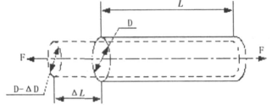
图2.1 金属电阻丝应变效应

当金属丝受到轴向力 F而被拉伸或压缩产生形变 ,其电阻值会随之变化 ,通过对（2.1）式两边取对数后再取全微分得:
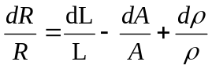 （2.2）
式中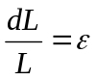为材料轴向线应变 ,且 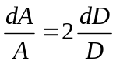跟据材料力学 ,在金属丝单向受力状态下 ,有
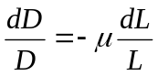 (2.3)
式中μ为导体材料的泊松比。因此 ,有
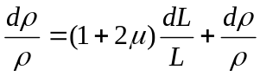 (2.4)
试验发现 ,金属材料电阻率的相对变化与其体的相对变化间的关系为
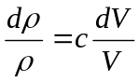 (2.5)
式中 , c为常数(由一定的材料和加工方式决定)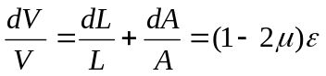将式 (2.5)代入 (2.4) ,且当ΔR=R时 ,可得
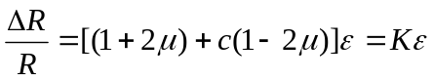 (2.6)
式中，k=(1+2µ)+c(1-2µ)为金属丝材料的应变灵敏系数。
上式表明 ,金属材料电阻的相对变化与其线应变成正比。这就是金属材料的应变电阻效应。
电阻变化率 △R/R 的表达式为：K=ΔR/Rµ/ε，式中μ—材料的泊松系数；ε—应变量。
当金属丝受外力作用时，其长度和截面积都会发生变化，从上式中可很容易看出，其电阻值即会发生改变，假如金属丝受外力作用而伸长时，其长度增加，而截面积减少，电阻值便会增大。当金属丝受外力作用而压缩时，长度减小而截面增加，电阻值则会减小。只要测出加在电阻的变化（通常是测量电阻两端的电压），即可获得应变金属丝的应变情。

2.1.3 电阻应变片的基本结构
电阻应变片主要由四部分组成。如图 2.2所示 ,电阻丝是应变片敏感元件;基片、覆盖片起定位和保护电阻丝的作用,并使电阻丝和被测试件之间绝缘;引
出线用以连接测量导线。
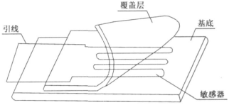
图 2.2 电阻应变片的基本结构

2.1.4 电阻应变片的测量电路
应变片可以将应变转换为电阻的变化，为了显示于记录应变的大小，还要将电阻的变化再转换为电压或电流的变化，因此需要有专用的测量电路，通常采用直流电桥和交流电桥。

2.1.4.1电桥电路的工作原理
由于应变片的电桥电路的输出信号一般比较微弱，所以目前大部分电阻应变式传感器的电桥输出端与直流放大器相连，如图2.3所示。
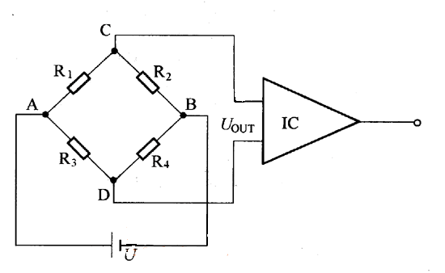
图2.3直流电桥
设电桥的各臂的电阻分别为R₁R₃R₂R₄ 它们可以全部或部分是应变片。由于直流放大器的输入电阻比电桥电阻大的多，因此可将电桥输出端看成开路，这种电桥成为电压输出桥，输出电压U₀ 为
U₀= 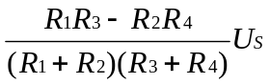 （2.7）
由上式可见：若R₁R₃=R₂R₄，则输出电压必为零，此时电桥处于平衡状态，称为平衡电桥。
平衡电桥的平衡条件为：
R₁R₃=R₂R₄
应变片工作时，其电阻变化ΔR，此时有不平衡电压输出。
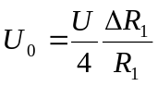 （2.8）
由式（2.8）表明：ΔR《 R₁ 时，电桥的输出电压于应变成线性关系。若相邻两桥臂的应变极性一致，即同为拉应变活压应变时，输出电压为两者之差，若不同时，则输出电压为两者之和。若相对两桥臂的极性一直，输出电压为两者之和，反之则为两者之差。
电桥供电电压U越高，输出电压U₀ 越大，但是，当U大时，电阻应变片通过的电流也大，若超过电阻应变片所允许通过的最大工作电流，传感器就会出现蠕变和零漂。基于这些原因可以合理的进行温度补偿和提高传感器的测量灵敏度。

2.1.4.2 非线性误差及温度补偿
由式（2.8）的线性关系是在应变片的参数变化很小，极ΔR《 R₁ 的情况下得出的，若应变片承受的压力太大，则上述假设不成立，电桥的输出电压应变之间成非线性关系。在在这种情况下，用按线性关系刻度的仪表进行测量必然带来非线性误差。为了消除非线性误差，在实际应用中，常采用半桥差动或全桥差动电路，如图2.4所示，以改善非线性误差和提高输出灵敏度。
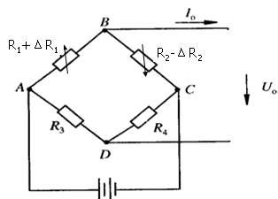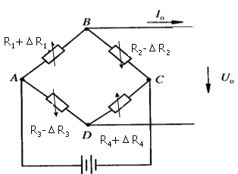
U U
(a)半桥差动电路 （b） 全桥差动电路
图2.4 差动电桥

图2.4（a）为半桥差动电路，在传感器这中经常使用这种方法。粘贴应变片时，使两个应变片一个受压，一个受拉。应变符号相反，工作时将两个应变片接入电桥的相邻两臂。设电桥在初始时所示平衡的，且为等臂电桥，考虑到ΔR=ΔR₁=ΔR₂ 则得半桥差动电路的输出电压为
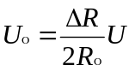 （2.9）
由上式可见，半桥差动电路不仅可以消除非线性误差，而且还使电桥的输出灵敏度提高了一倍，同时还能起到温度补偿的作用。如果按图2.4（b）所示构成全桥差动电路同样考虑到 ΔR=ΔR₁=ΔR₂=ΔR₃=ΔR₄时得全桥差动电路的输出电压为
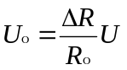 （2.10）
可见，全桥的电压灵敏度比单臂工作时的灵敏度提高了4倍非线性误差也得到了消除，同时还具有温度补偿的作用，该电路也得到了广泛的应用。

2.2 信号放大电路
信号放大器采用AD转换器内部的可编程增益器放大，本设计采用的AD转换芯片可编程128/64/32倍的增益。

2.3 A/D转换器
模拟量输入通道的任务是将模拟量转换成数字量。能够完成这一任务的器件称之为模数转换器，简称A/D转换器。本次设计的中A/D转换器的任务是将放大器输出的模拟信号转换位数字量进行输出。

2.3.1 A/D转换模块器件选择
HX711是一款专为高精度电子秤而设计的24位A/D转换器芯片。与同类型其它芯片相比，该芯片集成了包括稳压电源、片内时钟振荡器等其它同类型芯片所需要的外围电路，具有集成度高、响应速度快、抗干扰性强等优点。降低了电子秤的整机成本，提高了整机的性能和可靠性。该芯片与后端MCU 芯片的接口和编程非常简单，所有控制信号由管脚驱动，无需对芯片内部的寄存器编程。输入选择开关可任意选取通道A 或通道B，与其内部的低噪声可编程放大器相连。通道A 的可编程增益为128 或64，对应的满额度差分输入信号幅值分别为±20mV或±40mV。通道B 则为固定的64 增益9，用于系统参数检测。芯片内提供的稳压电源可以直接向外部传感器和芯片内的A/D 转换器提供电源，系统板上无需另外的模拟电源。芯片内的时钟振荡器不需要任何外接器件。上电自动复位功能简化了开机的初始化过程。芯片管脚图如图2-3所示。

2.3.2 A/D转换器的简介
芯片管脚图如图2-3所示。
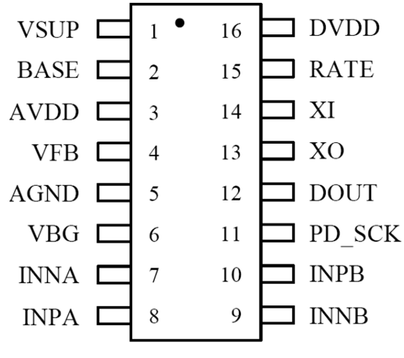
图2-3 HX711管脚定义
HX711典型应用电路如图2-4所示。
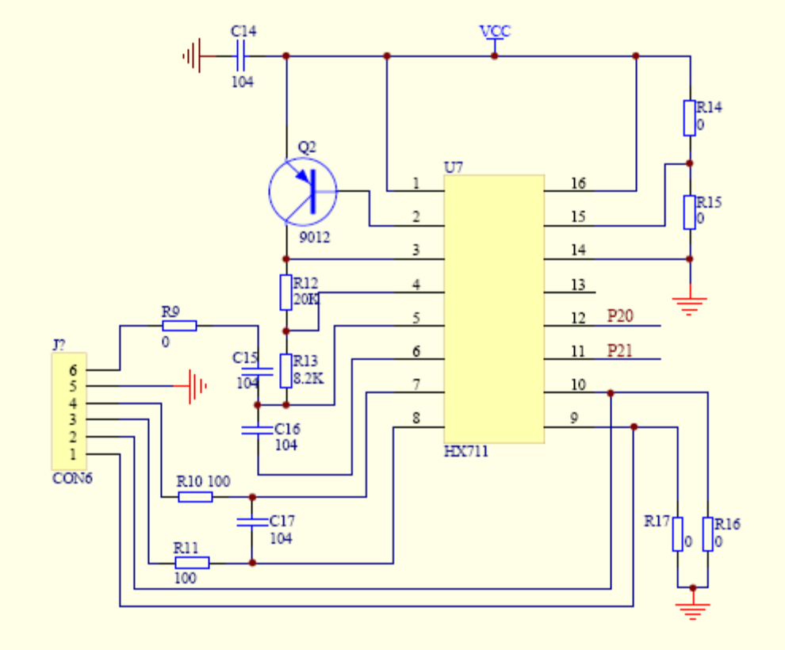
图2-4 HX711典型应用电路

2.4 单片机
随着电子技术的发展，单片机的功能将更加完善，因而单片机的应用将更加普及。它们将在智能化仪器、家电产品、工业过程控制等方面得到更广泛的应用。单片机将是智能化仪器和中、小型控制系统中应用最多的有种微型计算机。

2.4.1 STC89C52RC单片机简介
STC89C52是一种带4K字节闪烁可编程可擦除只读存储（FPEROM—Falsh Programmable and Erasable Read Only Memory）的低电压，高性能CMOS8位微处理器，俗称单片机。单片机的可擦除只读存储器可以反复擦除100次。该器件采用ATMEL高密度非易失存储器制造技术制造，与工业标准的MCS-51指令集和输出管脚相兼容。由于将多功能8位CPU和闪烁存储器组合在单个芯片中，ATMEL的STC89C52是一种高效微控制器，AT89C2051是它的一种精简版本，如图2.9所示。STC89C52单机为很多嵌入式控制系统提供灵活性高且廉价的方案。
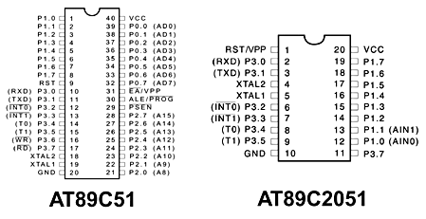
图2.9 STC89C52单片机的结构示意图

2.4.2主要特性
·与MCS-51 兼容
·4K字节可编程闪烁存储器
寿命：1000写/擦循环
数据保留时间：10年
·全静态工作：0Hz-24Hz
·三级程序存储器锁定
·128*8位内部RAM
·32可编程I/O线
·两个16位定时器/计数器
·5个中断源
·可编程串行通道
·低功耗的闲置和掉电模式
·片内振荡器和时钟电路

2.4.3 管脚说明
VCC：供电电压。
GND：接地。
P0口：P0口为一个8位漏级开路双向I/O口，每脚可吸收8TTL门电流。当P1口的管脚第一次写1时，被定义为高阻输入。P0能够用于外部程序数据存储器，它可以被定义为数据/地址的第八位。在FIASH编程时，P0 口作为原码输入口，当FIASH进行校验时，P0输出原码，此时P0外部必须被拉高。
P1口：P1口是一个内部提供上拉电阻的8位双向I/O口，P1口缓冲器能接收输出4TTL门电流。P1口管脚写入1后，被内部上拉为高，可用作输入，P1口被外部下拉为低电平时，将输出电流，这是由于内部上拉的缘故。在FLASH编程和校验时，P1口作为第八位地址接收。
P2口：P2口为一个内部上拉电阻的8位双向I/O口，P2口缓冲器可接收，输出4个TTL门电流，当P2口被写“1”时，其管脚被内部上拉电阻拉高，且作为输入。并因此作为输入时，P2口的管脚被外部拉低，将输出电流。这是由于内部上拉的缘故。P2口当用于外部程序存储器或16位地址外部数据存储器进行存取时，P2口输出地址的高八位。在给出地址“1”时，它利用内部上拉优势，当对外部八位地址数据存储器进行读写时，P2口输出其特殊功能寄存器的内容。P2口在FLASH编程和校验时接收高八位地址信号和控制信号。
P3口：P3口管脚是8个带内部上拉电阻的双向I/O口，可接收输出4个TTL门电流。当P3口写入“1”后，它们被内部上拉为高电平，并用作输入。作为输入，由于外部下拉为低电平，P3口将输出电流（ILL）这是由于上拉的缘故。
P3口也可作为STC89C52的一些特殊功能口：
P3口管脚 备选功能
P3.0 RXD（串行输入口）
P3.1 TXD（串行输出口）
P3.2 /INT0（外部中断0）
P3.3 /INT1（外部中断1）
P3.4 T0（记时器0外部输入）
P3.5 T1（记时器1外部输入）
P3.6 /WR（外部数据存储器写选通）
P3.7 /RD（外部数据存储器读选通）
P3口同时为闪烁编程和编程校验接收一些控制信号。
RST：复位输入。当振荡器复位器件时，要保持RST脚两个机器周期的高电平时间。
ALE/PROG：当访问外部存储器时，地址锁存允许的输出电平用于锁存地址的地位字节。在FLASH编程期间，此引脚用于输入编程脉冲。在平时，ALE端以不变的频率周期输出正脉冲信号，此频率为振荡器频率的1/6。因此它可用作对外部输出的脉冲或用于定时目的。然而要注意的是：每当用作外部数据存储器时，将跳过一个ALE脉冲。如想禁止ALE的输出可在SFR8EH地址上置0。此时， ALE只有在执行MOVX，MOVC指令是ALE才起作用。另外，该引脚被略微拉高。如果微处理器在外部执行状态ALE禁止，置位无效。
/PSEN：外部程序存储器的选通信号。在由外部程序存储器取指期间，每个机器周期两次/PSEN有效。但在访问外部数据存储器时，这两次有效的/PSEN信号将不出现。
/EA/VPP：当/EA保持低电平时，则在此期间外部程序存储器（0000H-FFFFH），不管是否有内部程序存储器。注意加密方式1时，/EA将内部锁定为RESET；当/EA端保持高电平时，此间内部程序存储器。在FLASH编程期间，此引脚也用于施加12V编程电源（VPP）。
XTAL1：反向振荡放大器的输入及内部时钟工作电路的输入。
XTAL2：来自反向振荡器的输出。
2.4.4 振荡器特性
XTAL1和XTAL2分别为反向放大器的输入和输出。该反向放大器可以配置为片内振荡器。石晶振荡和陶瓷振荡均可采用。如采用外部时钟源驱动器件，XTAL2应不接。有余输入至内部时钟信号要通过一个二分频触发器，因此对外部时钟信号的脉宽无任何要求，但必须保证脉冲的高低电平要求的宽度。

2.4.5 芯片擦除
整个PEROM阵列和三个锁定位的电擦除可通过正确的控制信号组合，并保持ALE管脚处于低电平10ms 来完成。在芯片擦操作中，代码阵列全被写“1”且在任何非空存储字节被重复编程以前，该操作必须被执行。
此外，STC89C52设有稳态逻辑，可以在低到零频率的条件下静态逻辑，支持两种软件可选的掉电模式。在闲置模式下，CPU停止工作。但RAM，定时器，计数器，串口和中断系统仍在工作。在掉电模式下，保存RAM的内容并且冻结振荡器，禁止所用其他芯片功能，直到下一个硬件复位为止。

2.5 单片机于键盘的接口技术

2.5.1 键盘功能及结构概述
键盘是单片机系统实现人机对话的常用输入设备。用户通过键盘，向计算机系统输入各种数据和命令。同样的，可通过使用键盘，让单片机系统处于预定的功能状态。
键盘按照其内部不同电路结构，可分为编码键盘和非编码键盘二种。编码键盘本身除了带有普通按键之外，还包括产生键码的硬件电路。使用时，只要按下编码键盘的某一个键，硬件逻辑会自动提供被按下的键的键码，使用十分方便，但价格较贵。由非编码键盘组成的简单硬件电路，仅提供各个键被按下的信息，其他工作由软件来实现。由于价格便宜，而且使用灵活，因此广泛应用在单片机应用系统中。
非编码键盘按照其键盘排列的结构，又可分为独立式按键和行列式按键两种类型。

2.5.2 键盘抖动及去除
目前各种结构的键盘，主要是利用机械触点的合、断作用，产生一个电压信号，然后将这个电信号传送给CPU。由于机械触点的弹性作用，在闭合及断开的瞬间均有抖动过程。抖动时间长短，与开关的机械特性有关，一般约5～10ms之间。图2.10为闭合及断开时的电压抖动波形：
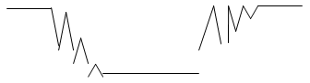
图2.10 键闭合及断开时的电压抖动波形

按键的稳定闭合期，由操作人员的按键动作所确定，一般为十分之几秒至几秒时间。为保证CPU对键的一次操作仅作一次输入处理，必须去除抖动影响及人为的操作时问长短的影响。
通常去抖动影响的措施有硬、软件两种；可用基本R－S触发器或单稳态电路构成硬件去抖动电路如图2.11所示。也可采用软件延时的方法除去键盘抖动产生的影响。采用软件除去抖动影响的办法是，在检测到有键按下时，执行一个10ms左右的延时程序，然后再去判断该键电平是否仍保持闭合状态电平，如保持闭合状态电平则可确认该键为按下状态，从而消除了抖动影响。

2.5.3 单片机与键盘的连接
为节省MCU的IO，本设计采用了四个独立式的按键。
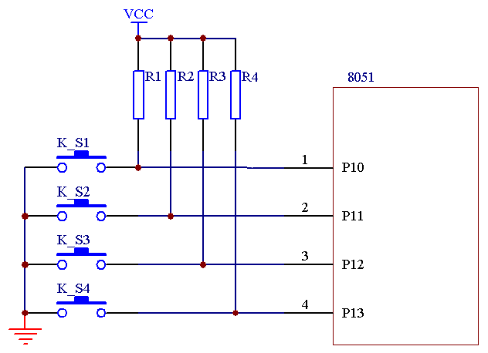
图2.12独立式按键接口电路

2.6 LCD显示接口
本次设计是利用LCD12864液晶显示器显示数据，采用8位的数据并行操作与单片机通信。利用该模块灵活的接口方式和简单、方便的操作指令，可构成全中文人机交互图形界面。可以显示8×4行16×16点阵的汉字. 也可完成图形显示.低电压低功耗是其又一显著特点。由该模块构成的液晶显示方案与同类型的图形点阵液晶显示模块相比，不论硬件电路结构或显示程序都要简洁得多，且该模块的价格也略低于相同点阵的图形液晶模块。

2.6.1 显示器简介
显示器属于计算机的 I/O 设备，即输入输出设备。它是一种将特定电子信息输出到屏幕上再反射到人眼的显示工具。常见的有 CRT 显示器、液晶显示器、LED 点阵显示器及OLED 显示器。

2.6.1.1液晶显示器
液晶显示器，简称 LCD(Liquid Crystal Display)，相对于上一代 CRT 显示器(阴极射线管显示器)，LCD 显示器具有功耗低、体积小、承载的信息量大及不伤眼的优点，因而它成为了现在的主流电子显示设备，其中包括电视、电脑显示器、手机屏幕及各种嵌入式设备的显示器。图 27-1 是液晶电视与 CRT 电视的外观对比，很明显液晶电视更薄，“时尚”是液晶电视给人的第一印象，而 CRT 电视则感觉很“笨重”。
液晶是一种介于固体和液体之间的特殊物质，它是一种有机化合物，常态下呈液态，但是它的分子排列却和固体晶体一样非常规则，因此取名液晶。如果给液晶施加电场，会改变它的分子排列，从而改变光线的传播方向，配合偏振光片，它就具有控制光线透过率的作用，再配合彩色滤光片，改变加给液晶电压大小，就能改变某一颜色透光量的多少，图 27-2 中的就是绿色显示结构。利用这种原理，做出可控红、绿、蓝光输出强度的显示结构，把三种显示结构组成一个显示单位，通过控制红绿蓝的强度，可以使该单位混合输出不同的色彩，这样的一个显示单位被称为像素。
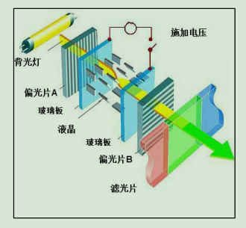
图1.3液晶屏的绿色显示结构
注意液晶本身是不发光的，所以需要有一个背光灯提供光源，光线经过一系列处理过程才到输出，所以输出的光线强度是要比光源的强度低很多的，比较浪费能源(当然，比CRT 显示器还是节能多了)。而且这些处理过程会导致显示方向比较窄，也就是它的视角较小，从侧面看屏幕会看不清它的显示内容。另外，输出的色彩变换时，液晶分子转动也需要消耗一定的时间，导致屏幕的响应速度低。

2.6.1.2 LED和OLED显示器
LED 点阵显示器不存在以上液晶显示器的问题，LED 点阵彩色显示器的单个像素点内包含红绿蓝三色 LED 灯，显示原理类似我们实验板上的 LED 彩灯，通过控制红绿蓝颜色的强度进行混色，实现全彩颜色输出，多个像素点构成一个屏幕。由于每个像素点都是LED 灯自发光的，所在户外白天也显示得非常清晰，但由于 LED 灯体积较大，导致屏幕的像素密度低，所以它一般只适合用于广场上的巨型显示器。相对来说，单色的 LED 点阵显示器应用得更广泛，如公交车上的信息展示牌、店招等，如下图1.4所示。
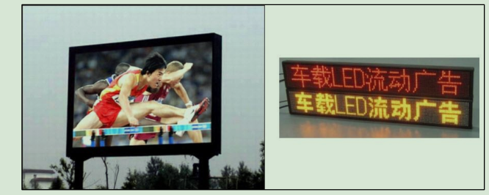
图1.4 LED点阵屏
新一代的 OLED 显示器与 LED 点阵彩色显示器的原理类似，但由于它采用的像素单元是“有机发光二极管”(Organic Light Emitting Diode)，所以像素密度比普通 LED 点阵显示器高得多，如图1.5所示
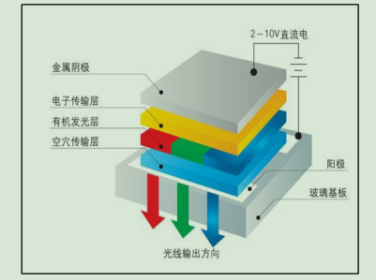
图1.5 OLED显示原理
OLED 显示器不需要背光源、对比度高、轻薄、视角广及响应速度快等优点。待到生产工艺更加成熟时，必将取代现在液晶显示器的地位。

2.6.2 液晶显示器的控制原理
本设计与单片机的连接见下图1.6.
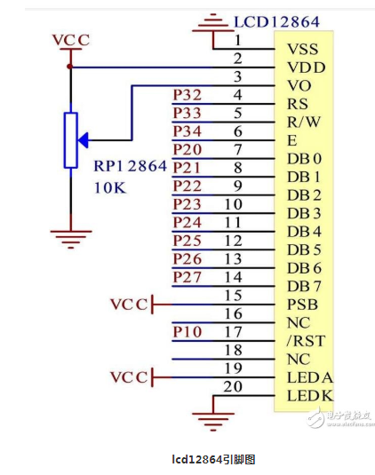
图1.6 LCD12864引脚图

2.6.2.1 引脚介绍
- 一共有20个引脚，重要的只有那么几个
- 3~VO就是调节对比度的，相当于调节每个点显示出来的深浅，虽然只有亮与不亮两种选择，但亮的模式下相当于可以调节每个点到底多亮
- 4~RS,为1的时候表示发送的发送的数据，为0表示发送命令
- 5~RW,就是控制我们是往LCD12864读数据(1)还是写数据(0)，我们要控制LCD，当然是往里面写数据(0)
- 6~E,使能信号
- 17~RST复位脚

2.6.2.2 官方手册IO分配及功能
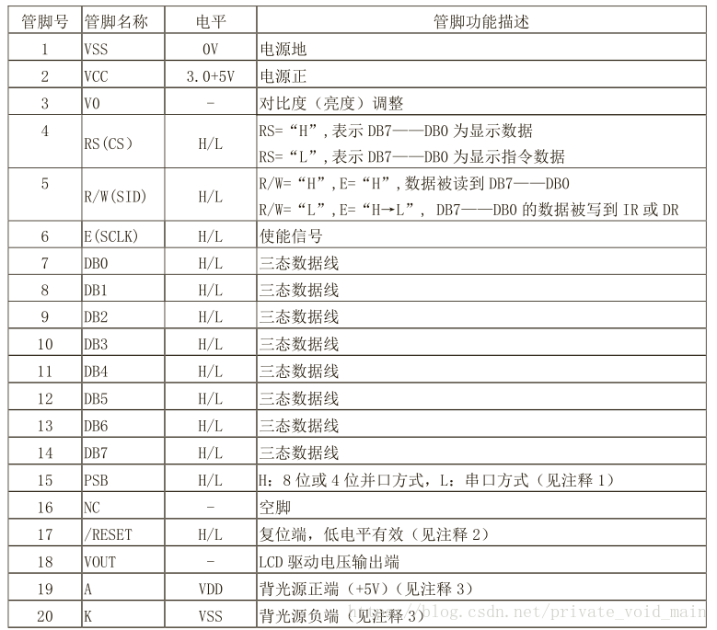
图1.7 LCD12864官方引脚图及其功能

2.6.2.3 时序图
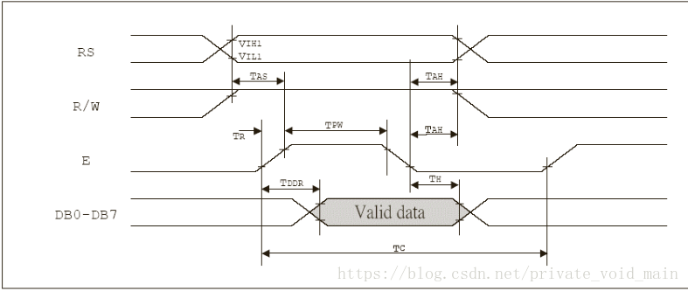
图1.8 LCD12864数据读写时序图

2.6.2.4 控制原理及其寄存器操作命令
字型产生RAM(CGRAM) 字型产生RAM提供图象定义(造字)功能, 可以提供四组16×16点的自定义图象空间，使用者可以将内部字型没有提供的图象字型自行定义到CGRAM中，便可和CGROM中的定义一样地通过DDRAM显示在屏幕中。
● 地址计数器AC地址计数器是用来贮存DDRAM/CGRAM之一的地址,它可由设定指令暂存器来改变，之后只要读取或是写入DDRAM/CGRAM的值时，地址计数器的值就会自动加一，当RS为“0”时而R/W为“1”时，地址计数器的值会被读取到DB6——DB0中。
光标/闪烁控制电路
此模块提供硬体光标及闪烁控制电路，由地址计数器的值来指定DDRAM中的光标或闪烁位置。
五、指令说明
模块控制芯片提供两套控制命令，基本指令和扩充指令如下：
指令表1：（RE=0：基本指令）
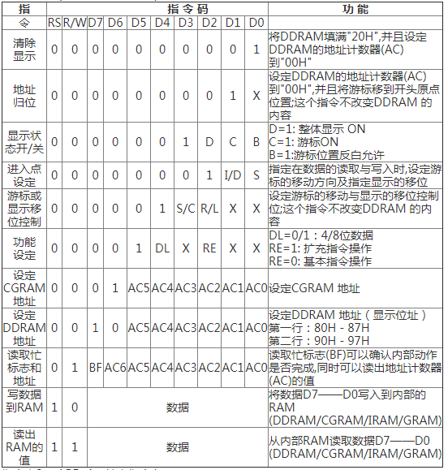
指令表2：（RE=1：扩充指令）
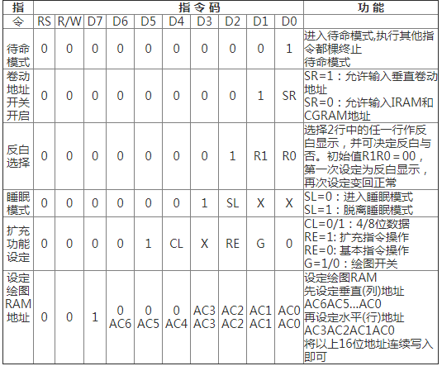

备注:当IC1在接受指令前,微处理器必须先确认其内部处于非忙碌状态,即读取BF标志时,BF需为零,方可接受新的指令;如果在送出一个指令前并不检查BF标志,那么在前一个指令和这个指令中间必须延长一段较长的时间,即是等待前一个指令确实执行完成。
应用举例：
1、使用前的准备:先给模块加上工作电压，再按照下图的连接方法调节LCD的对比度，使其显示出黑色的底影。此过程亦可以初步检测LCD有无缺段现象。
2、字符显示:带中文字库的128X64-0402B每屏可显示4行8列共32个16×16点阵的汉字，每个显示RAM可显示1个中文字符或2个16×8点阵全高ASCII码字符，即每屏最多可实现32个中文字符或64个ASCII码字符的显示。带中文字库的128X64-0402B内部提供128×2字节的字符显示RAM缓冲区（DDRAM）。字符显示是通过将字符显示编码写入该字符显示RAM实现的。根据写入内容的不同，可分别在液晶屏上显示CGROM（中文字库）、HCGROM（ASCII码字库）及CGRAM（自定义字形）的内容。三种不同字符/字型的选择编码范围为：0000～0006H（其代码分别是0000、0002、0004、0006共4个）显示自定义字型，02H～7FH显示半宽ASCII码字符，A1A0H～F7FFH显示8192种GB2312中文字库字形。字符显示RAM在液晶模块中的地址80H～9FH。字符显示的RAM的地址与32个字符显示区域有着一一对应的关系，其对应关系如下表所示。
80H | 81H | 82H | 83H | 84H | 85H | 86H | 87H
90H | 91H | 92H | 93H | 94H | 95H | 96H | 97H
88H | 89H | 8AH | 8BH | 8CH | 8DH | 8EH | 8FH
98H | 99H | 9AH | 9BH | 9CH | 9DH | 9EH | 9FH
3 、图形显示
先设垂直地址再设水平地址(连续写入两个字节的资料来完成垂直与水平的坐标地址)
垂直地址范围 AC5...AC0
水平地址范围 AC3…AC0
绘图RAM 的地址计数器（AC）只会对水平地址(X 轴)自动加一,当水平地址=0FH 时会重新设为00H 但并不会对垂直地址做进位自动加一，故当连续写入多笔资料时，程序需自行判断垂直地址是否需重新设定。GDRAM的坐标地址与资料排列顺序如下图：
4、应用说明
用带中文字库的128X64显示模块时应注意以下几点：
①欲在某一个位置显示中文字符时，应先设定显示字符位置，即先设定显示地址，再写入中文字符编码。
②显示ASCII字符过程与显示中文字符过程相同。不过在显示连续字符时，只须设定一次显示地址，由模块自动对地址加1指向下一个字符位置，否则，显示的字符中将会有一个空ASCII字符位置。
③当字符编码为2字节时，应先写入高位字节，再写入低位字节。
④模块在接收指令前，向处理器必须先确认模块内部处于非忙状态，即读取BF标志时BF需为“0”，方可接受新的指令。如果在送出一个指令前不检查BF标志，则在前一个指令和这个指令中间必须延迟一段较长的时间，即等待前一个指令确定执行完成。指令执行的时间请参考指令表中的指令执行时间说明。⑤“RE”为基本指令集与扩充指令集的选择控制位。当变更“RE”后，以后的指令集将维持在最后的状态，除非再次变更“RE”位，否则使用相同指令集时，无需每次均重设“RE”位.
本设计由于没有使用到显示图片和一些特殊的动画或者其他操作，所以没有使用扩展指令集。通过一些基本指令，本设计实现了下图所示的UI界面，通过按键操作，切换一些不同功能的界面。
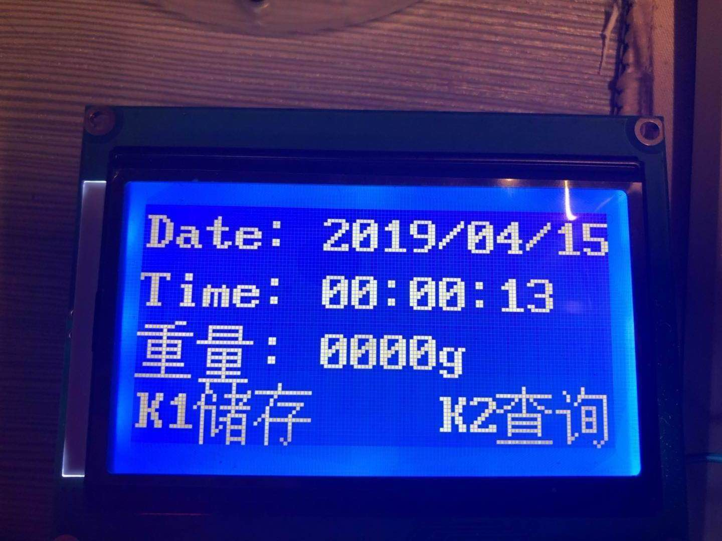
图1.9 主界面
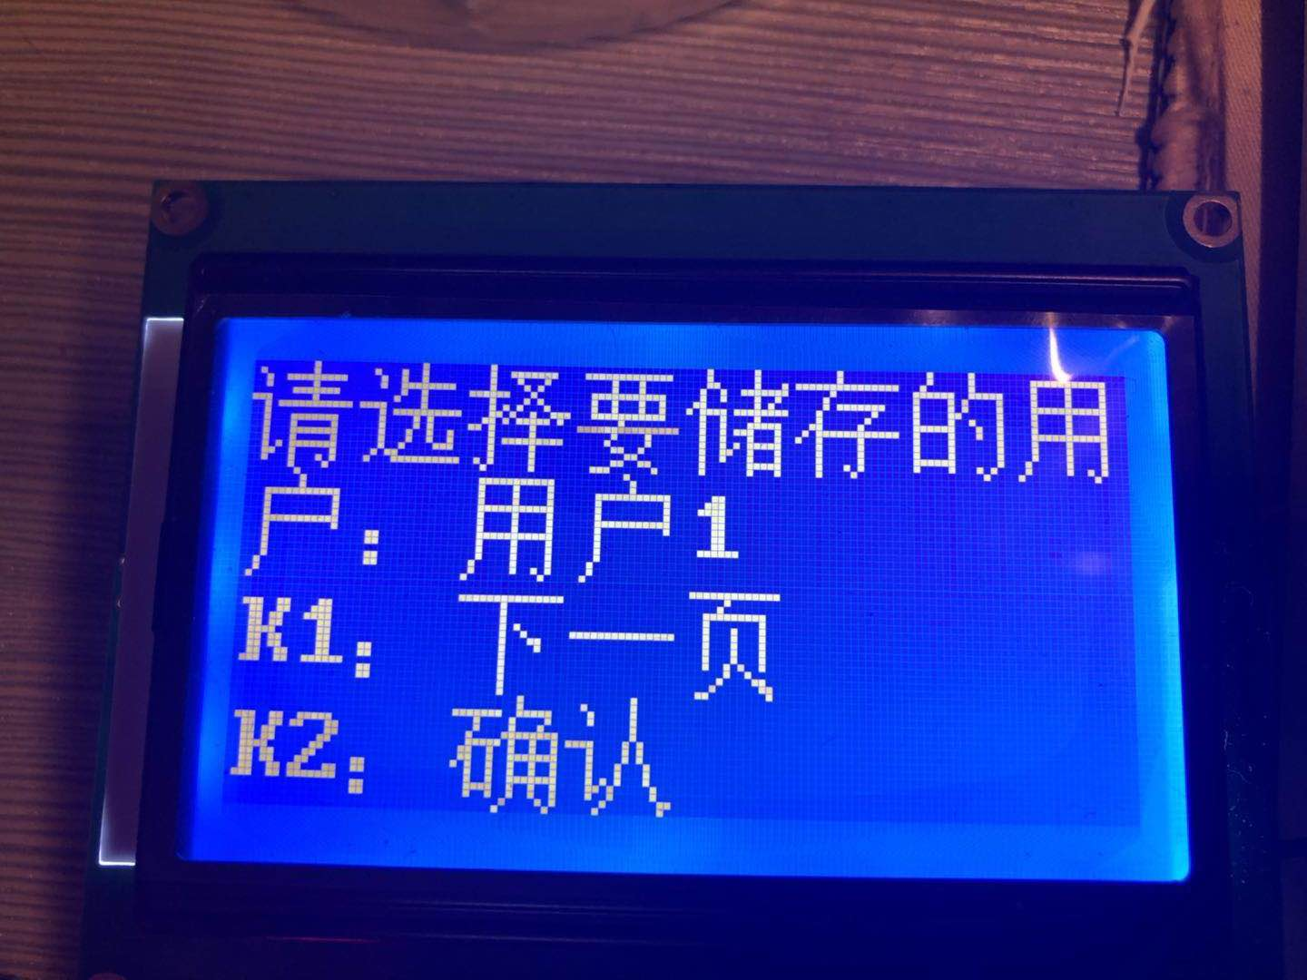
图2.0 存储界面
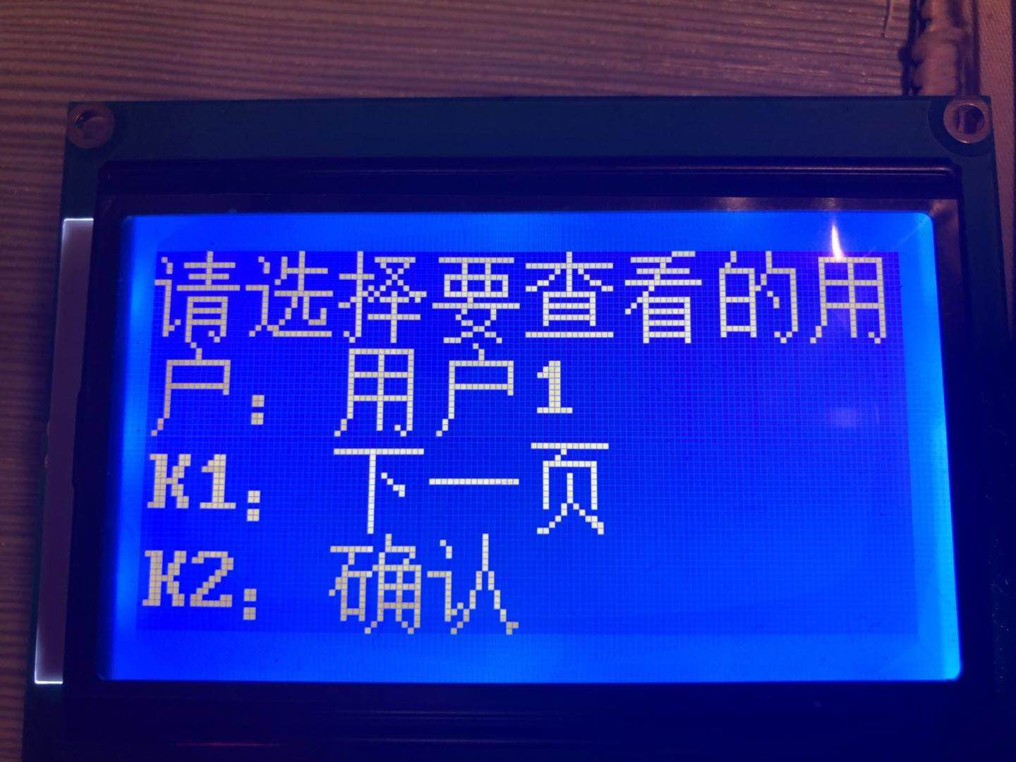
图2.1 查询界面

2.7 RTC时钟芯片

2.7.1 RTC时钟芯片简介
实时时钟的缩写是RTC(Real_Time Clock)。RTC 是集成电路，通常称为时钟芯片。
实时时钟芯片是日常生活中应用最为广泛的消费类电子产品之一。它为人们提供精确的实时时间,或者为电子系统提供精确的时间基准,目前实时时钟芯片大多采用精度较高的晶体振荡器作为时钟源。有些时钟芯片为了在主电源掉电时，还可以工作，需要外加电池供电。本设计采用的是DS1302这款时钟芯片。

2.7.2 DS1302时钟芯片介绍
DS1302 是 DALLAS 公司推出的涓流充电时钟芯片内含有一个实时时钟/日历和 31 字节静态 RAM可通过简单的串行接口与单片机进行通信可提供:
- --秒分时日日期月年的信息
- --每月的天数和闰年的天数可自动调整
- --可通过 AM/PM 指示决定采用 24 或 12 小时格式
- --保持数据和时钟信息时功率小于 1mW
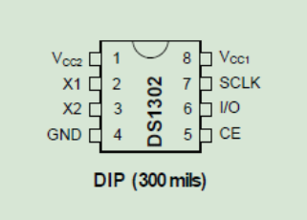
图2.2 DS1302封装图
DS130引脚
- X1 X2 32.768KHz 晶振管脚
- GND 地
- CE 复位脚
- I/O 数据输入/输出引脚
- SCLK 串行时钟
- Vcc1,Vcc2 电源供电管脚
各引脚的功能为：
Vcc1：主电源； Vcc2：备份电源。当 Vcc2>Vcc1+0.2V时，由 Vcc2向 DS1302供电，当 Vcc2< Vcc1时，由 Vcc1向 DS1302供电。SCLK：串行时钟，输入，控制数据的输入与输出；I/O：三线接口时的双向数据线；CE：输入信号，在读、写数据期间，必须为高。该引脚有两个功能 ：第一， CE开始控制字访问移位寄存器的控制逻辑；其次，E CE 提供结束单字节或多字节数据传输的方法。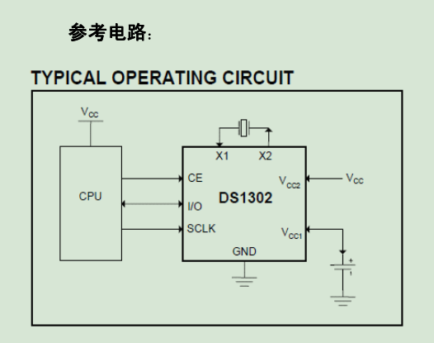
图2.3 DS1302参考电路

2.8 静态存储器
静态随机存取存储器（Static Random-Access Memory，SRAM）是随机存取存储器的一种。所谓的“静态”，是指这种存储器只要保持通电，里面储存的数据就可以恒常保持。相对之下，动态随机存取存储器（DRAM）里面所储存的数据就需要周期性地更新。然而，当电力供应停止时，SRAM储存的数据还是会消失（被称为volatile memory），这与在断电后还能储存资料的ROM或闪存是不同的。本设计采用AT24C02芯片来静态存储用户数据，该芯片采用IIC协议通讯。

2.8.1 AT24C02
AT24C02是一个2K位串行CMOS E2PROM， 内部含有256个8位字节，CATALYST公司的先进CMOS技术实质上减少了器件的功耗。AT24C02有一个16字节页写缓冲器。该器件通过IIC总线接口进行操作，有一个专门的写保护功能。
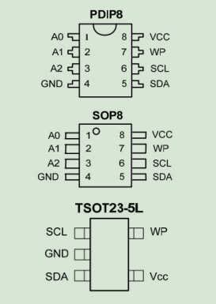
图2.4 常见封装
主要特性
- 工作电压：1.8V～5.5V
- 输入/输出引脚兼容 5V
- 应用在内部结构：
- 128x8(1K),256x8(2K),512x8(4K),1024x8(8K),2048x8(16K)
- 二线串行接口
- 输入引脚经施密特触发器滤波抑制噪声
- 双向数据传输协议
- 兼容 400KHz（1.8V,2.5V,2.7V,3.6V ）
- 支持硬件写保护
- 高可靠性：读写次数：1,000,000 次 – 数据保存：100 年
操作时序
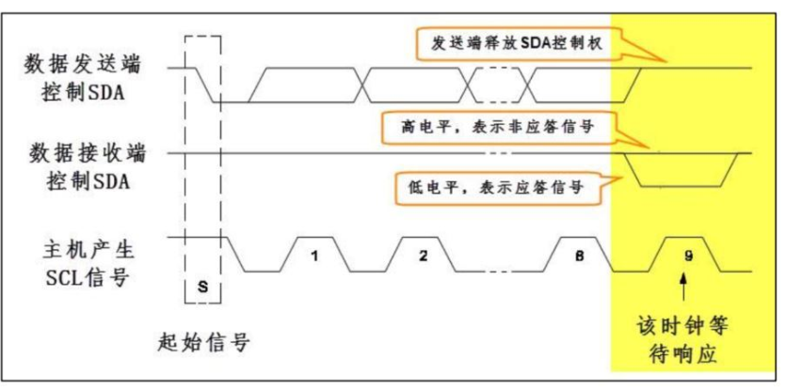
图2.5 IIC操作时序
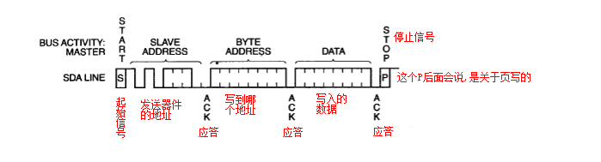
图2.6 写1个字节操作时序
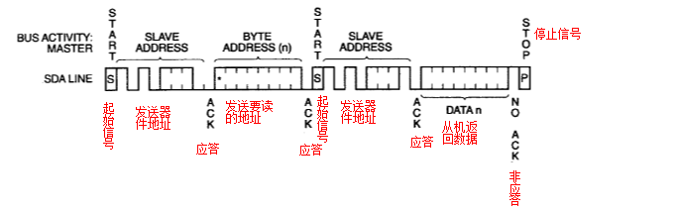
图2.7 读1个字节操作时序

第三章 软件设计

3.1 A/D转换器的软件设计
HX711是一款专为高精度电子秤而设计的24位A/D转换器芯片。与同类型其它芯片相比，该芯片集成了包括稳压电源、片内时钟振荡器等其它同类型芯片所需要的外围电路，具有集成度高、响应速度快、抗干扰性强等优点。降低了电子秤的整机成本，提高了整机的性能和可靠性。该芯片与后端MCU 芯片的接口和编程非常简单，所有控制信号由管脚驱动，无需对芯片内部的寄存器编程。输入选择开关可任意选取通道A 或通道B，与其内部的低噪声可编程放大器相连。通道A 的可编程增益为128 或64，对应的满额度差分输入信号幅值分别为±20mV或±40mV。通道B 则为固定的64 增益[9]，用于系统参数检测。芯片内提供的稳压电源可以直接向外部传感器和芯片内的A/D 转换器提供电源，系统板上无需另外的模拟电源。芯片内的时钟振荡器不需要任何外接器件。上电自动复位功能简化了开机的初始化过程。

3.2 单片机与键盘的接口程序设计
STC89C52RC单片机的P3.2/3.3/3.4/3.5作为独立按键的输入口，分别为K1，K2,K3,K4按键，当智能电子秤模块开机时，模块处于默认的称重模式，K1默认为保存测量信息的按钮，K2默认为查询测量信息按钮。按下K1，进入选择用户的界面（本设计默认支持3个用户），再次按下K1，选择下一个用户，第三次按下则返回称重功能。在选择用户界面中，按下K2，则是储存当前的用户数据，包括年月日时和重量数据。
在主界面中按下K2，进入选择用户界面。K1则是选择下一个用户，第三次按下K1则是返回称重功能。在选择好用户以后，按下K2确认按键，则进入查看数据的界面。
在查看数据的界面中，K3，K4分别为查看上一条和查看下一条用户数据（每个用户最多可存3条数据），按下K2返回主界面。

3.4 LCD液晶显示程序设计

STC89C52RC单片机的P0为数据传输口，RS接到P2.2，RW接到P2.1，EN接到P2.2。本设计主要有5个UI界面。开机时设有一个开机欢迎界面。主界面见上图1.9 ，在主界面中可显示当前的时间，还有称重量，并有按键功能提示。存储界面见上图2.0。查询界面见上图2.1与2.2.

3.5 DS1032时钟芯片程序设计
STC89C52RC单片机通过P1.2连接DS1032的SCLK，P1.3连接DS1032的数据总线，P1.4连接DS1032的RST。第一次使用DS1302，需要先想该芯片写入年月日，连接电池，该芯片便能保持准确的时间。下一次开机时便不需要再次向DS1302写入时间，可以直接读取他内部寄存器的数据，除非我们要手动设置该芯片的时间。

3.6 AT24C02静态存储芯片程序设计
STC89C52RC单片机通过P1.0连接AT24C02的SCL，P1.1连接AT24C02的SDA。AT24C02这款芯片一共有256个字节可供用户存储。
由于该单片机内部没有集成IIC的硬件通信逻辑电路，所以只能使用软件模拟IIC通行协议与AT24C02通信。
本设计设有3个用户，每个用户可存储三条数据，每条数据需要占用7个字节的空间，所以AT24C02的内部存储空间分配如下。
 | Byte1 | Byte2 | Byte3 | Byte4 | Byte5 | Byte6 | Byte7
偏移7*0 | 年 | 月 | 日 | 时 | 分 | Wight higi byte | Wight low byte
偏移7*1byte | 同上 | ... | ... | ... | ... | ... | ...
偏移7*2byte | ... | ... | ... | ... | ... | ... | ...
...

本设计实际占用AT24C02的空间为用户数*记录条数*每条记录大小 = 3*3*7 = 63BYTE；

总结
在制作毕业设计的过程当中，我们遇到了十分多的困难，烦恼过，也想放弃过，但是在每攻克一个难关后，给我的那一点点成就感让我坚持完成了的这个毕业设计。在完成毕业设计的那个时刻，我终于觉得之前遇到的一切困难和付出的一切努力都是值得的。通过这个毕业设计，让我积累了一些做项目的经验，相信对以后的工作都会有很大的帮助。
按照我做这个毕业设计的流程，大致可以这样表述。
立项—绘制原理图—焊板—程序调试—论文
首先我在确定了智能电子秤这个题目以后，我对于市场上众多的电子秤产品做了一次详细的调查，通过网络实体店等渠道了解到了当今电子秤普遍只有单纯的称重功能，并没有数据记录和数据分析的功能，于是我们便想出了这个可以记录用户数据的智能电子秤，并绘制了结构图，流程图。
然后我们开始开始选择MCU，以及各种需要用到的芯片，并在网上买回来。绘制原理图，焊板。
下一步就是调试各个外围元器件的驱动程序，然后在根据最初设计的流程图一步一步的实现功能。最后完成毕业设计。

参考文献
【1】 李朝青编著.单片机原理及接口技术.北京[M]：北京航天航空大学出版社，1994
【2】 何立民编著.单片机应用系统设计.北京[M]：北京航天航空大学出版社，1994
【3】 潘新民，王燕芳编著.微型计算机与传感器.北京[M]：人民邮电出版社，1998
【4】 徐爱卿，孙涵芳编著 MCS-51单片机原理及应用.北京[M]：北京航天航空大学出版社，1993
【5】 于时亮，张友德编著.单片微机控制技术.上海[M]：复旦大学出版社，1994
【6】 李华主编.MCS-51系列单片机及实用接口技术.北京[M]：北京航天航空大学出版社，1993
【8】吴勤勤主编,电动控制仪表及装置.上海[M]化学工业出版社，1990
【9】 王化祥，张淑英,传感器应用及原理.天津[M]：天津大学出版社，1991
【10】杜维,过程检测技术及仪表.北京[M]:中国电力出版社，1998
【11】 张国雄主编.测控电路.天津[M]:天津大学出版社，1996
【12】 王幸之，等AT89系列单片机原理与接口技术.北京[M]:北京航空航天大学出版社，2004
【13】赖麒文.8051 单片机 C语言彻底应用. 北京[M]:科学技术出版社，2002
【14】王雪文, 传感器原理及应用.北京[M]:北京航空航天出版社,2004
【15】金以慧.过程控制 [J].北京:清华大学出版社,1993
【16】杨振江等编著. 智能仪器与数据采集系统中的新器件及应用[M]. 西安电子科技大学出版社.
【17】 8位串行A/D转换器 0832[J ]. 电子世界, 2002,
【18】 何立民. 单片机应用技术选编[M]. 北京航空航天大学出版社,2003
【19】朱定华.单片机原理及接口技术[M]. 北京:电子工业出版社 ,2001.6
【20】王幸之,钟爱琴,王雷等. AT89系列单片机原理与接口技术 [M ].北京:北京航空航天大学出版社,2004:345～346.
【21】童长飞. C8051F系列单片机开发与 C语言编程 [M ].北京:北京航空航天大学出版社,2005. 38～43.
【22】 田捷，杨鑫.智能设计基础[M]，北京：电子工业出版社，2005

附录A
硬件原理图
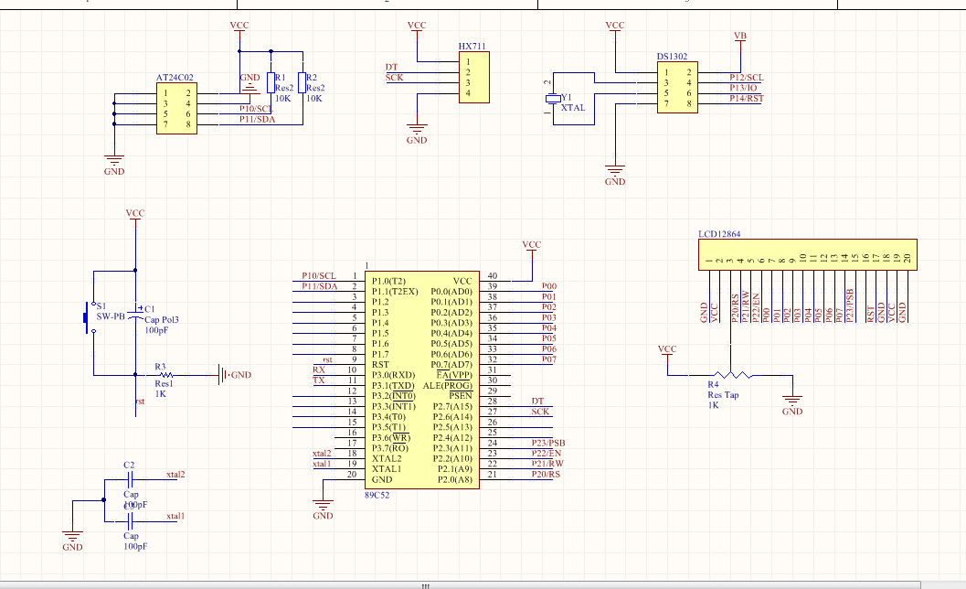

附录B
主程序：
#include <reg52.h>
#include "include_type.h"
#include "global_driver.h"
#include "Display.h"

sbit LED8 = P1^7;
bit m_ds_flag = 0;
uchar m_save_num = 0;
unsigned char timebuf[3] = {10,10,10};
unsigned char Datebuf[3] = {0,0,0};

void Timer0Init(void) //1000
{
TMOD |= 0x01;
TL0 = (65535-1000)%256;
TH0 = (65535-1000)/256;
TF0 = 0;
TR0 = 1;
EA = 1;
ET0 = 1;
}

void global_driver_init(void)
{
uchar set_date[] = {19,4,14};
uchar set_time[] = {23,59,55};
Timer0Init();
lcd_init();
ModeInitDisplay();
Ds1302_Date_set(set_date);
Ds1302_time_set(set_time);
Delay_ms(3000);
lcd_wcmd(0x01); //Çå³ý¿ª»úÆÁÄ»
Get_Maopi();
DspTimetip();
}

uchar get_save_addres(uchar user)
{
return ((user-1)*3*7);
}

void DspSavenow(uchar temp)
{
DspClear();
DisplayString(0,0,"´¢´æÖÐ");
DisplayString(1,0,"µÚ Ìõ");
lcd_pos(1,1);
lcd_wdat(temp+1+'0');
Delay_ms(1000);
DspClear();
}

void save_user_info(uchar user)
{
uchar IicIndex = 0;
IicIndex = Read_2402(get_save_addres(user));
IicIndex++;
if(IicIndex == 3)
IicIndex = 0;
Write_2402(get_save_addres(user)+0, IicIndex);
Delay_ms(20);
Write_2402(get_save_addres(user)+1+IicIndex*7, Datebuf[0]);
Delay_ms(20);
Write_2402(get_save_addres(user)+2+IicIndex*7, Datebuf[1]);
Delay_ms(20);
Write_2402(get_save_addres(user)+3+IicIndex*7, Datebuf[2]);
Delay_ms(20);
Write_2402(get_save_addres(user)+4+IicIndex*7, timebuf[0]);
Delay_ms(20);
Write_2402(get_save_addres(user)+5+IicIndex*7, (uchar)((Weight_Shiwu&0xffff)>>8));
Delay_ms(20);
Write_2402(get_save_addres(user)+6+IicIndex*7, (uchar)(Weight_Shiwu&0xff));
Delay_ms(20);
DspSavenow(IicIndex);
}

#if 0
void test(uchar temp)
{
uchar buf[7] = {1,1,1,1,1,1,1};
uchar index = 0;
uchar IicIndex = 0;

IicIndex = Read_2402(get_save_addres(temp));
Delay_ms(20);
for(index = 0;index<7;index++)
{
buf[index] = Read_2402(get_save_addres(temp)+index+IicIndex*7);
Delay_ms(20);
}
lcd_pos(3,0);
for(index = 0;index<7;index++)
{
lcd_wdat(buf[index]/10+'0');
lcd_wdat(buf[index]%10+'0');
}
}
#endif

void UserSaveWight(void)
{
uchar User = 1;
uchar index = 0;
DspUserMode();
while(1)
{
index++;

if(KEY1 == 0)
{
Delay_ms(20);
if(KEY1 == 0)
{
while(KEY1 == 0);
User++;
if(User == 4)
{
DspClear();
DspTimetip();
break;
}
}
}

if(KEY2 == 0)
{
Delay_ms(20);
if(KEY2 == 0)
{
while(KEY2 == 0);
save_user_info(User);
DspClear();
DspTimetip();
break;
}
}

if(index == 200)
{
lcd_pos(1,4);
lcd_wdat(User + '0');
index = 0;
}
}
}

void CheakUserxInfo(uchar temp)
{
uchar buf[7] = {1,1,1,1,1,1,1};
uchar buf1[3] = {0,0,0};
uchar index = 0;
char IicIndex = 0;

for(index = 0;index<7;index++)
{
buf[index] = Read_2402(get_save_addres(temp)+index+IicIndex*7);
Delay_ms(20);
}
DspUserxInfo(buf, temp, IicIndex);
while(1)
{
if(KEY3 == 0)
{
Delay_ms(20);
if(KEY3 == 0)
{
while(KEY3 == 0);
IicIndex++;
if(IicIndex == 3)
IicIndex = 0;
for(index = 0;index<7;index++)
{
buf[index] = Read_2402(get_save_addres(temp)+index+IicIndex*7);
Delay_ms(20);
}
DspUserxInfo(buf, temp, IicIndex);
}
}

if(KEY4 == 0)
{
Delay_ms(20);
if(KEY4 == 0)
{
while(KEY4 == 0);
IicIndex--;
if(IicIndex == -1)
IicIndex = 2;
for(index = 0;index<7;index++)
{
buf[index] = Read_2402(get_save_addres(temp)+index+IicIndex*7);
Delay_ms(20);
}
DspUserxInfo(buf, temp, IicIndex);
}
}
if(KEY2 == 0)
{
Delay_ms(20);
if(KEY2 == 0)
{
while(KEY2 == 0);
break;
}
}
}
}

void cheak_wight_mode(void)
{
uchar index = 0;
uchar User = 1;
DspUserCheak();
while(1)
{
index++;
if(index == 200)
{
lcd_pos(1,4);
lcd_wdat(User + '0');
index = 0;
}

if(KEY1 == 0)
{
Delay_ms(20);
if(KEY1 == 0)
{
while(KEY1 == 0);
User++;
if(User == 4)
{
DspClear();
DspTimetip();
break;
}
}
}

if(KEY2 == 0)
{
Delay_ms(20);
if(KEY2 == 0)
{
while(KEY2 == 0);
CheakUserxInfo(User);
DspClear();
DspTimetip();
break;
}
}
}
}

void main(void)
{
global_driver_init();
while(1)
{
if(m_ds_flag)
{
Ds1302_Date_read(Datebuf);
Ds1302_time_read(timebuf);
DspTime(Datebuf,timebuf);
DspWeight();
Get_Weight();
m_ds_flag = 0;
}
if(KEY1 == 0)
{
Delay_ms(10);
if(KEY1 == 0)
{
while(KEY1 == 0);
UserSaveWight();
}
}

if(KEY2 == 0)
{
Delay_ms(10);
if(KEY2 == 0)
{
while(KEY2 == 0);
cheak_wight_mode();
}
}
}
}

void Tim0(void) interrupt 1
{
static uint ds_index = 0;
TL0 = (65535-1000)%256;
TH0 = (65535-1000)/256;
ds_index++;
if(ds_index == 300)
{
ds_index = 0;
m_ds_flag = 1;
}

}

致谢
经过实习时期的忙碌，本次毕业论文设计已经接近尾声，作为一个专科生的毕业论文，由于经验的匮乏，难免有许多考虑不周全的地方，如果没有导师的督促指导，以及一起工作的同学们的帮助，想要完成这个设计是有点困难的。
在论文写作过程中，得到了相关老师的耐心的指导。他们严肃的科学态度，严谨的治学精神，精益求精的工作作风，深深地感染和激励着我。从课题的选择到项目的最终完成，老师们都始终给予我们细心的指导和不懈的支持。老师不仅在学业上给我们以精心指导，同时还在思想、生活上给与我和同组同学以无微不至的关怀，老师们的治学严谨和科学研究的精神也是我永远学习的榜样，并将积极影响我今后的学习和工作。在此谨向老师致以诚挚的谢意和崇高的敬意。 同时还要感谢同班同学的帮助，给我设计的软件和硬件上帮了很多。才能使设计得以圆满的完成。
在论文即将完成之际，我们的心情无法平静，从开始进入课题到论文的顺利完成，有多少可敬的师长、同学、朋友给了我们无言的帮助，在这里请接受我诚挚的谢意!最后我还要感谢这么多敬爱的任课老师和神圣的母校清远职业技术学院三年来对我的栽培,初入社会的我们无以回报，谨借此论文最后的致谢来表达我们无比崇高的敬意。
只希望往后余生，学以致用，学有所成，不负所受的教育！

益


